Preliminarna procjena

o potrebi izrade Procjene rizika od velikih nesreća za Općinu Gornja Rijeka

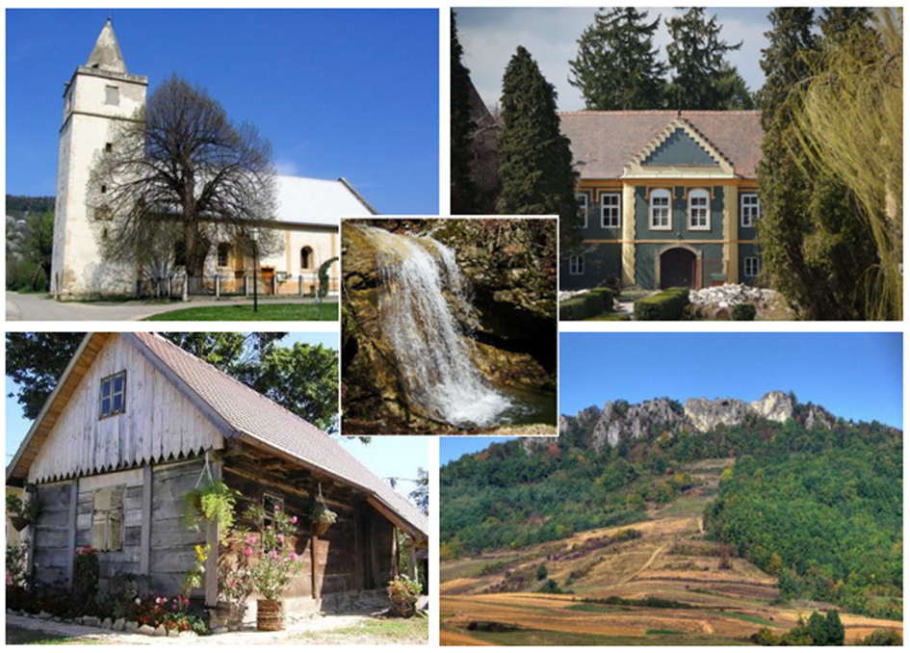

Veljača, 2022.god.

**SADRŽAJ:**

1. UVOD 4

2. OBRADA OBRASCA ZA SAMOPROCJENU 5

2.1. OBRADA JEDNOSTAVNIH INDIKATORA I. REDA 5

2.1.1. Prirodne nepogode (i katastrofe) 5

2.1.2. Prisutnost opasnih tvari 6

2.1.3. Broj stanovnika 6

3. ANALIZA RIZIKA PREMA INDIKATORIMA DRUŠTVENIH DJELATNOSTI 7

3.1. EPIDEMIJE I PANDEMIJE 7

3.1.1. Gripa 7

3.1.2. Koronavirus (COVID – 19) 8

3.1.3. Utjecaj epidemija i pandemija na društvene vrijednosti (indikatori) 9

3.1.3.1. Život i zdravlje ljudi 9

3.1.3.2. Gospodarstvo 9

3.1.3.3. Društvena stabilnost i politika 9

3.2. EKSTREMNE VREMENSKE POJAVE 10

3.2.1. Ekstremne vremenske pojave – Ekstremne temperature 10

3.2.2. Ekstremne vremenske pojave – Padaline – Mraz 11

3.2.3. Ekstremne vremenske pojave – Padaline – Tuča 12

3.2.4. Ekstremne vremenske pojave – Vjetar (kretanje zračnih masa općenito) 12

3.2.5. Utjecaj ekstremnih vremenskih uvjeta na društvene vrijednosti (indikatori) 13

3.2.5.1. Život i zdravlje ljudi 13

3.2.5.2. Gospodarstvo 13

3.2.5.3. Društvena stabilnost i politika 13

3.3. SUŠA 14

3.3.1. Utjecaj suše na društvene vrijednosti (indikatori) 15

3.3.1.1. Život i zdravlje ljudi 15

3.3.1.2. Gospodarstvo 15

3.3.1.3. Društvena stabilnost i politika 15

3.4. DEGRADACIJA TLA – Klizišta 15

3.4.1. Utjecaj klizišta na društvene vrijednosti (indikatori) 16

3.4.1.1. Život i zdravlje ljudi 16

3.4.1.2. Gospodarstvo 16

3.4.1.3. Društvena stabilnost i politika 17

3.5. POPLAVA – Poplave izazvane izlijevanjem kopnenih vodenih tijela 17

3.5.1. Utjecaj poplave na društvene vrijednosti (indikatori) 17

3.5.1.1. Život i zdravlje ljudi 17

3.5.1.2. Gospodarstvo 17

3.5.1.3. Društvena stabilnost i politika 18

3.6. POTRES 18

3.6.1. Utjecaj potresa na društvene vrijednosti (indikatori) 19

3.6.1.1. Život i zdravlje ljudi 19

3.6.1.2. Gospodarstvo 19

3.6.1.3. Društvena stabilnost i politika 19

4. ZAKLJUČAK 20

**POPIS TABLICA:**

Tablica 1: Prikaz bodovanja indikatora I. reda - prirodne nepogode 6

Tablica 2: Prikaz bodovanja indikatora I. reda – prisutnost opasnih tvari 6

Tablica 3: Prikaz bodovanja indikatora I. reda – broj stanovnika 6

Tablica 4: Prikaz bodovanja indikatora društvenih djelatnosti – Epidemije i pandemije 10

Tablica 5: Prikaz bodovanja indikatora društvenih djelatnosti - Ekstremne vremenske pojave 14

Tablica 6: Prikaz bodovanja indikatora društvenih djelatnosti - Suša 15

Tablica 7: Prikaz bodovanja indikatora društvenih djelatnosti – Klizišta 17

Tablica 8: Prikaz bodovanja indikatora društvenih djelatnosti – Poplava 18

Tablica 9: Prikaz bodovanja indikatora društvenih djelatnosti – Potres 20

Tablica 10: Prikaz bodovanja indikatora – Ukupno 20

**POPIS SLIKA:**

Slika 1: Prikaz odstupanja srednje mjesečne temperature zraka za 2020.god. 11

Slika 2: Prikaz prostorne raspodjele indeksa ugroženosti od pojave tuče sa štetom na branjenom području Hrvatske 1981. - 2000.god. 12

Slika 3: Karta potresnog područja s povratnim razdobljem od 95 godina za područje Općine 18

Slika 4: Karta potresnog područja s povratnim razdobljem za 475 godina za područje Općine 19

**POPIS GRAFIKONA:**

Grafikon 1: Pregled tjednog kretanja gripe tijekom sezona 2017./2018., 2018./2019. i 2019./2020.god. 8

# 

# 1. UVOD

Smjernicama za izradu procjena rizika od velikih nesreća za područje Koprivničko - križevačke županije propisano je da su jedinice lokalne samouprave obavezne provesti postupak samoprocjene utvrđivanja obaveze izrade Procjene rizika. Stavkom 2. članka 17. Zakona o sustavu civilne zaštite („Narodne novine“ broj 82/15, 118/18, 31/20, 20/21) propisano je kako iznimno od stavka 1. članka 17. Zakona, jedinice lokalne samouprave u kojima nema izraženih rizika te temeljem njihove veličine i drugih kriterija uređenih odredbama pravilnika iz članka 49. stavka 3. Zakona, nisu u obvezi izraditi i donijeti Procjenu rizika od velikih nesreća.

Izraženi rizici smatraju se minimalno rizici koji su na području određene Županije u nacionalnoj procjeni rizika označeni crvenom i narančastom bojom odnosno spadaju u kategoriju visokog i vrlo visokog rizika.

Prema podacima navedenima u Procjeni rizika od katastrofa za Republiku Hrvatsku, 2019.god., za Koprivničko - križevačku županiju izraženi su sljedeći rizici:

* Ekstremne temperature
* Epidemije i pandemije
* Poplave izazvane izlijevanjem kopnenih vodenih tijela
* Potres
* Klizišta.

Smjernicama za izradu Procjene rizika od velikih nesreća na području Koprivničko - križevačke županije (KLASA: 810-03/17-01/2, URBROJ: 2137-01/11-01/01-17-1, od 09.02.2017.god.), u tablici 1. prikazana je identifikacija prijetnji na području Koprivničko - križevačke županije, a koja ujedno služi i kao registar rizika. Svaka od jedinica lokalne samouprave zasebno obrađuje minimalno tri od rizika identificirana na području Koprivničko – križevačke županije.

Popis prijetnji iz tablice 1. Smjernica:

* Potres
* Poplava
* Klizišta
* Industrijske nesreće
* Ekstremne temperature
* Snježni režim/Poledica/Ledene kiše/Kišne oborine/Tuča
* Pojave bolesti biljnih poljoprivrednih proizvoda
* Pojave zaraznih bolesti životinja
* Epidemije i pandemije.

Sukladno proglašenim prirodnim nepogodama na području Općine ili na području cijele ili dijela Koprivničko - križevačke županije u proteklih 20 godina, na području Općine registrirani su sljedeći rizici:

* Suša
* Tuča i olujno nevreme
* Mraz
* Poplava.

Općina će Odlukom o izradi Procjene rizika od velikih nesreća i osnivanju radne skupine za izradu Procjene rizika od velikih nesreća, a na temelju rezultata Preliminarne procjene o potrebi izrade Procjene rizika od velikih nesreća odrediti rizike koji će se obrađivati u Procjeni rizika od velikih nesreće za Općinu Gornja Rijeka.

Točka 3. Smjernica za izradu Procjene rizika od velikih nesreća na području Koprivničko - križevačke županije govori da se prilikom izrade Preliminarne procjene o potrebi izrade Procjene rizika od velikih nesreća popunjava obrazac samoprocjene čiji rezultat ukazuje na obavezu izrade Procjene rizika od velikih nesreća.

Kako bi dobili konačnu, ukupnu bodovnu vrijednost, zadani rizici obrađuju se temeljem određenih indikatora od kojih svaki nosi određen broj bodova. Obrazac za samoprocjenu sastoji se od četiri indikatora I. reda i tri indikatora II. reda. Prva tri indikatora I. reda – prirodne nepogode (i katastrofe), prisutnost opasnih tvari te broj stanovnika jednostavni su, da/ne, upiti. Četvrti indikator I. reda dijeli se na tri indikatora društvenih vrijednosti, odnosno tri indikatora II. reda. Indikatori društvenih vrijednosti su: život i zdravlje ljudi, gospodarstvo te društvena stabilnost i politika.

# 2. OBRADA OBRASCA ZA SAMOPROCJENU

## 2.1. OBRADA JEDNOSTAVNIH INDIKATORA I. REDA

### 2.1.1. Prirodne nepogode (i katastrofe)[1]

* Zaključak o proglašenju elementarne nepogode na dijelu područja Koprivničko – križevačke županije za Općinu Gornja Rijeka (“Službeni glasnik Koprivničko – križevačke županije” broj 10/01) – Suša,
* Zaključak o proglašenju elementarne nepogode na području Koprivničko – križevačke županije (“Službeni glasnik Koprivničko – križevačke županije” broj 4/03) – Suša,
* Zaključak o proglašenju elementarne nepogode na području Koprivničko – križevačke županije (“Službeni glasnik Koprivničko – križevačke županije” broj 7/07) – Suša,
* Zaključak o proglašenju elementarne nepogode na dijelu područja Koprivničko – križevačke županije (“Službeni glasnik Koprivničko – križevačke županije” broj 5/08) – Tuča i olujno nevreme,
* Zaključak o proglašenju elementarne nepogode na dijelu područja Koprivničko – križevačke županije (“Službeni glasnik Koprivničko – križevačke županije” broj 9/11) – Suša,
* Zaključak o proglašenju elementarne nepogode na području Koprivničko – križevačke županije (“Službeni glasnik Koprivničko – križevačke županije” broj 4/12) – Mraz,
* Odluka o proglašenju elementarne nepogode poplava na području Grada Đurđevca i Općine Gornja Rijeka (“Službeni glasnik Koprivničko – križevačke županije” broj 13/14) – Poplava,
* Odluka o proglašenju elementarne nepogode suša na području Grada Đurđevca, Općine Kalnik i Općine Gornja Rijeka (“Službeni glasnik Koprivničko – križevačke županije” broj 9/15).

Tablica : Prikaz bodovanja indikatora I. reda - prirodne nepogode

|  |  |
| --- | --- |
| **Proglašene prirodne nepogode DA / NE** | **Broj bodova** |
| DA | 1 |
| **Ukupno bodova:** | **1** |

### 

### 2.1.2. Prisutnost opasnih tvari

Na području Općine Gornja Rijeka nema poznatih lokacija na kojima se skladište veće količine zapaljivih tekućina, plinova, eksplozivnih i drugih opasnih tvari.

Na području Općine Gornja Rijeka nema pravnih osoba razvrstanih u I. i II. kategoriju ugroženosti od požara.

Tablica : Prikaz bodovanja indikatora I. reda – prisutnost opasnih tvari

|  |  |
| --- | --- |
| **Prisutnost opasnih tvari DA / NE** | **Broj bodova** |
| NE | 0 |
| **Ukupno bodova:** | **0** |

### 2.1.3. Broj stanovnika

Prema podacima Državnog zavoda za statistiku, odnosno Popisa stanovništva iz 2011. godine, Općina Gornja Rijeka imala je ukupno 1.779 stanovnika. Prema „Prvim rezultatima Popisa 2021. godine“ Općina Gornja Rijeka ima ukupno 1.579 stanovnika što je manje od kriterija obrasca za samoprocjenu koji iznosi 2.500 stanovnika.

Tablica : Prikaz bodovanja indikatora I. reda – broj stanovnika

|  |  |
| --- | --- |
| **Više od 2.500 st. DA / NE** | **Broj bodova** |
| NE | 0 |
| **Ukupno bodova:** | **0** |

# 3. ANALIZA RIZIKA PREMA INDIKATORIMA DRUŠTVENIH DJELATNOSTI

Kod razrade indikatora II. reda valja obratiti pažnju na iznos proračuna Općine Gornja Rijeka te odnos proračuna i mogućih nastalih šteta u gospodarstvu, na objektima kritične infrastrukture i građevina od javnog i društvenog značaja. Indikator se neće bodovati ako je ukupna šteta nastala utjecajem prijetnje manja od 0,5% proračuna. Utjecaj prijetnje procijenjen je *malim* ako ukupna šteta nastala utjecajem prijetnje iznosi više od 0,5% proračuna. Indikatoru se pridodaje procjena *značajnog*utjecaja ako je ukupna šteta nastala prijetnjom veća od 20% proračuna.

Proračun Općine Gornja Rijeka za 2022.god. iznosi 6.438.250,00 kuna.

* 0,5% proračuna Općine Gornja Rijeka = 32.191,25 kuna,
* 20% proračuna Općine Gornja Rijeka = 1.287.650,00 kuna.

Broj stanovnika Općine Gornja Rijeka (s obzirom na Popis stanovništva 2011.god.) = 1.779 stanovnika.[2]

* 0,01% stanovnika Općine Gornja Rijeka = 0,178 stanovnika (1 stanovnik).

## 3.1. EPIDEMIJE I PANDEMIJE

### 3.1.1. Gripa

Prema podacima Hrvatskog zavoda za javno zdravstvo koji prikazuju broj osoba oboljelih od gripe, pretpostavljamo da će broj oboljelih na području Općine Gornja Rijeka iznositi više od 0,01% stanovništva što predstavlja značajan utjecaj na društvene vrijednosti. U slučaju pandemije gripe predviđa se značajno veće obolijevanje stanovništva nego inače, s obzirom na nepostojanje prethodne imunosti. Za očekivati je i značajnije veća stopa bolovanja radno aktivnog stanovništva – izostanak s radnog mjesta što može usporiti ili smanjiti poslovne rezultate. Za očekivati je i veći stupanj komplikacija i smrtnih ishoda kod osjetljivih skupina stanovništva. Valja napomenuti da za vrijeme trajanja pandemije može doći do nedostatka medicinskog osoblja te preventivnih lijekova.

U Hrvatskoj je, zaključno sa 17. svibnja 2020.god., službeno registrirano ukupno 59.725 oboljelih od gripe, od kojih je 11 prijavljeno tijekom 20. tjedna 2020.god.

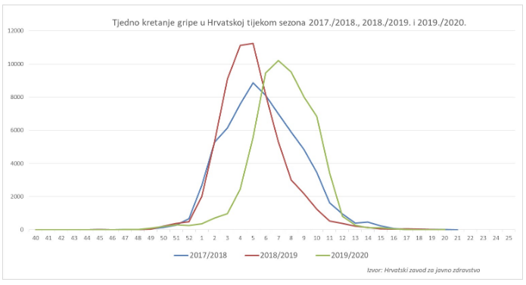

Grafikon : Pregled tjednog kretanja gripe tijekom sezona 2017./2018., 2018./2019. i 2019./2020.god.

Izvor: Hrvatski zavod za javno zdravstvo, 2020.god.

Prema podacima Europskog centra za sprečavanje i suzbijanje bolesti (ECDC), na širem području Europe u sezoni 2019./2020.god. aktivnost gripe bila je u porastu. U većini država bilježi se srednji intenzitet te se u nekoliko država bilježi visoki i vrlo visoki intenzitet. Oba virusa gripe tipa A i B cirkuliraju u Europi s većim udjelom potvrđenih uzoraka virusa tipa A (66%).

### 3.1.2. Koronavirus (COVID – 19)

Sukladno podacima World Health Organization (WHO), radi se o virusu sa simptomima sličnim gripi, a može uzrokovati upalu pluća. Prvi puta detektiran je 31. prosinca 2019.god. u kineskom gradu Wuhan. Uslijed pojave Koronavirusa izvanredno stanje na svjetskoj razini proglašeno je 30. siječnja 2020.god. Na dan 11. veljače 2020.god. WHO Koronavirus naziva: COVID – 19.

[Hrvatski zavod za javno zdravstvo](https://www.hzjz.hr/medunarodna-istrazivanja/koronavirus-najnoviji-podatci/) izdao je i preporuke za građanstvo, a među njima je i ona o rukovanju. Rukovanje se smatra bliskim kontaktom za širenje bolesti koje se prenose kapljičnim putem te se zbog toga preporučuje da se ljudi što manje rukuju, jer se time smanjuje rizik potencijalnog prijenosa bolesti koje uzrokuje novi koronavirus (COVID-19) i drugih bolesti koje se prenose tim putem.

Iako još nije definiran točan izvor korona virusa (koronavirus, COVID-19), prenosi se – kihanjem, kašljanjem i općenito oralnim putem. Simptomi korona virusa isti su kao i simptomi gripe, jedino što dolaze sa zakašnjenjem – do 14 dana od same zaraze. Upravo zato što su simptomi isti kao i obične gripe, u svijetu, isto kao i u Hrvatskoj, postoji razlog više za paniku.

Kako navodi [ECDC (Europski centar za kontrolu i prevenciju bolesti)](https://www.ecdc.europa.eu/en/novel-coronavirus-china/questions-answers), prema dosad poznatim činjenicama koronavirus uzrokovat će blage simptome nalik gripi poput:

* temperatura
* kašalj
* otežano disanje
* bol u mišićima
* umor

Karakteristična simptom COVID – 19 bolesti je privremeni gubitak osjeta mirisa i okusa.

Teži slučajevi dovest će do razvoja upale pluća, akutne upale dišnih puteva, sepse i septičnog šoka. Osobe s postojećim kroničnim stanjima mogu biti izloženije komplikacijama.

Period inkubacije koronavirusa (period vremena između izlaganja virusu i pojave prvih simptoma) procjenjuje se na 2-14 dana.

### 3.1.3. Utjecaj epidemija i pandemija na društvene vrijednosti (indikatori)

#### 3.1.3.1. Život i zdravlje ljudi

S obzirom na to da se 32,72% stanovništva Općine Gornja Rijeka smatra ugroženim (s obzirom na dobne skupine – djeca školske dobi i osobe starije životne dobi), epidemije i pandemije imaju značajan utjecaj na život i zdravlje ljudi što znači da bi epidemijom ili pandemijom bilo zahvaćeno više od 0,01% stanovništva, odnosno više od 1 stanovnika (0,178 st.).

#### 3.1.3.2. Gospodarstvo

Gospodarske posljedice epidemije ili pandemije odnose se na izostanak s posla, eventualno smanjeni poslovni učinak radi nedostatka radne snage te troškovi liječenja, a nastala šteta imala bi mali utjecaj s obzirom na proračun Općine Gornja Rijeka, odnosno nastale štete iznosit će više od 0,5% planiranih izvornih prihoda Općine Gornja Rijeka, točnije više od 32.191,25 kuna.

#### 3.1.3.3. Društvena stabilnost i politika

S obzirom na to da se posljedice društvene stabilnosti i politike iskazuju u materijalnoj šteti i to za štetu na kritičnoj infrastrukturi i šteti na građevinama od društvenog značaja procijenjeno je da bi ukupna materijalna šteta uzrokovana epidemijama i pandemijama imala zanemariv utjecaj na proračun Općine Gornja Rijeka, točnije ne bi prelazila 0,5% planiranih izvornih sredstava**,** točnije 32.191,25 kuna.

Tablica : Prikaz bodovanja indikatora društvenih djelatnosti – Epidemije i pandemije

|  |  |
| --- | --- |
| **Vrsta indikatora društvene djelatnosti** | **Broj bodova** |
| Život i zdravlje ljudi | 2 |
| Gospodarstvo | 1 |
| Društvena stabilnost i politika | 0 |
| **Ukupno bodova:** | **3** |

## 3.2. EKSTREMNE VREMENSKE POJAVE

Sustavnim praćenjem klimatoloških prilika Hrvatske utvrđen je trend porasta prosječne temperature, promjene količine padalina, kao i veće varijacije klime. Nastavi li se sadašnji trend, u idućih 30 godina na području Hrvatske zimi se očekuje porast temperature do 0,6 °C, a ljeti do 1 °C, dok se će se količina oborina neznatno mijenjati. U razdoblju između 2040. i 2070. godine očekuje se još veći porast prosječne mjesečne temperature između 1,6 °C i 3 °C, a količina oborina na obali značajno će se smanjiti tijekom ljetnih mjeseci. Promjena klime direktno utječe na način gospodarenja vodama, bilo da se radi o većoj potrebi za navodnjavanjem poljoprivrednih površina (povećanje temperature) ili potrebi za većim stupnjem obrane od visokih voda (povećanje oborina).

### 3.2.1. Ekstremne vremenske pojave – Ekstremne temperature

Toplinski val predstavlja dugotrajnije razdoblje izrazito toplog vremena te je u većini slučajeva praćen visokim postotkom vlage u zraku. Mjeri se u odnosu na uobičajene temperature za pojedino razdoblje određenog područja. U hladnijim područjima toplinski val mogu predstavljati temperature koje su uobičajene u toplijim klimatskim područjima, ako se javljaju izvan sezone. Toplinski valovi glavni su uzročnici toplinskih udara, odnosno stanja organizma koje karakterizira povišena tjelesna temperatura koja nastaje radi povećane tjelesne aktivnosti u uvjetima visoke temperature i vlage zraka. Toplinski valovi nerijetko izazivaju sunčanicu, prestanak termoregulacije, pretjeranu vrućinu, grčeve, iznenadni kolaps te pad tlaka, glavobolju i slične tegobe. Potrebno je napomenuti da su posebno ugrožene skupine: djeca, osobe starije životne dobi, kronični bolesnici te osobe koje rade na otvorenim prostorima.

Temperature veće od 35 ⁰C s velikim postotkom vlažnosti zraka mogu kod stanovnika izazvati zdravstvene smetnje, a kod osjetljivih ljudi i teže zdravstvene posljedica pa čak i smrt. Učinak visoke temperature bez značajnije izraženosti vlage u zraku (ispod 50 %) osim kod ljudi izazivaju i „šokove“ kod biljaka što uzrokuje smanjenje prinosa i lošu kvalitetu plodova.

Odstupanja srednje temperature zraka u 2020. godini u odnosu na normalu 1981. – 2010. nalaze se u rasponu od 0,7 °C (Karlovac, Makarska, Komiža) do 1,6 °C (Puntijarka). Na svim postajama temperatura zraka bila je viša od višegodišnjeg prosjeka. Prema raspodjeli percentila, toplinske prilike u Hrvatskoj u 2020. godini opisane su sljedećim kategorijama: **toplo** (okolica Karlovca i Makarske), **vrlo toplo** (gotovo čitavo područje Hrvatske osim dijelova gdje je bilo toplo ili ekstremno toplo) i **ekstremno toplo** (Puntijarka, Rijeka, kvarnerski otoci, okolica Zavižana, Gospića, Zadra i Splita, okolica grada Hvara, južna Dalmacija).

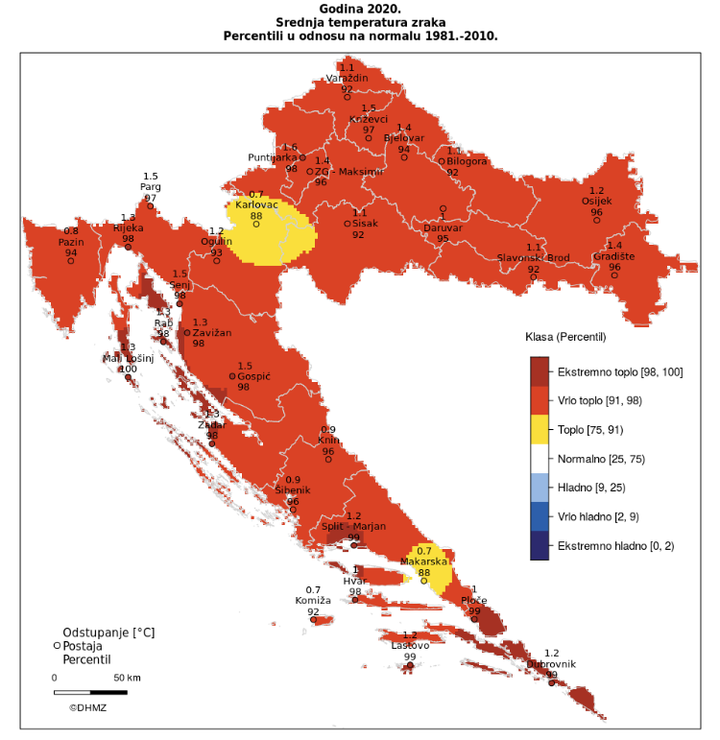

**Slika 1: Prikaz odstupanja srednje mjesečne temperature zraka za 2020.god.**

Izvor: Državni hidrometeorološki zavod, 2022.god.

### 3.2.2. Ekstremne vremenske pojave – Padaline – Mraz

Mraz je padalina koja se pojavljuje od rujna do svibnja, pri čemu je najopasniji onaj koji se pojavi u vegetacijskom razdoblju. Posljedice mogu biti smanjenje prinosa u poljoprivredi i povrtlarstvu. Mraz je štetan jer biljke mogu promrznuti zbog niskih temperatura. Ovu pojavu karakterizira kratkotrajni pad temperature prizemnog sloja zraka do 0 °C ili niže, u toplom dijelu godine, a može izazvati velike štete posebno kada se radi o voćarskim i povrtnim kulturama. U posljednjih nekoliko godina, mraz koji se pojavio u kasno proljeće nanosi velike štete na plantažama voćaka kao i na povrtlarskim kulturama. Pojava, intenzitet i trajanje mraza lokalnog je karaktera jer ovisi od nagiba i orijentacije terena, reljefa, vrste zemljišta i vegetacije. Mraz nastaje sublimacijom vodene pare na ohlađenim predmetima ili bilju kad je temperatura rosišta niža od 0 0C, a zrak se ohladi ispod rosišta. Prema nastanku možemo ga podijeliti na advekcijski, radijacijski i evaporacijski.

### 3.2.3. Ekstremne vremenske pojave – Padaline – Tuča

Tuča i sugradica relativno su česte pojave. Tuča je kruta oborina sastavljena od zrna ili komada leda, promjera većeg od 5 do 50 mm. Elementi tuče sastavljeni su od prozirnih i neprozirnih slojeva leda. Tuča pada isključivo iz grmljavinskog oblaka cumulonimbusa, a najčešća je u toplom dijelu godine. Sugradica je isto kruta oborina, sastavljena od neprozirnih zrna smrznute vode, okruglog oblika, veličine između 2 i 5 mm, a pada s kišnim pljuskom. Na meteorološkim postajama bilježi se uz tuču i sugradicu pojava ledenih zrna u hladnom dijelu godine. Ledena zrna su smrznute kišne kapljice ili snježne pahuljice promjera oko 5 mm, koja padaju pri temperaturi oko ili ispod 0 oC. Pojave tuča, sugradica i ledena zrna zajedničkim imenom zovu se kruta oborina. Svojim intenzitetom nanose velike štete pokretnoj i nepokretnoj imovini kao i poljoprivredi.



**Slika 2: Prikaz prostorne raspodjele indeksa ugroženosti od pojave tuče sa štetom na branjenom području Hrvatske 1981. - 2000.god.**

Izvor: Državni hidrometeorološki zavod

### 3.2.4. Ekstremne vremenske pojave – Vjetar (kretanje zračnih masa općenito)

Jak vjetar karakterizira jačina od 8 bofora prema Beaufortovoj ljestvici čija brzina iznosi preko 74 km/h. Jačina vjetra izražava se u stupnjevima čiji je prikaz predočen nastavno.

Kako bi se dobila što preciznija slika o ugroženosti određenog područja od vjetra (kretanje zračnih masa općenito), potrebno je, uz analizu smjera i jačine vjetra, analizirati i broj dana sa jakim i olujnim vjetrom. Tablično prikazani podaci odnose se na cjelokupni prostor Županije, ali kao takvi uz manja odstupanja predstavljaju vjerodostojne brojčane pokazatelje za područje Općine. Postoje i iznimne situacije kada navedeni podaci nisu u potpunosti adekvatan pokazatelj, a to je u slijedećim slučajevima:

* + - u hladnom dijelu godine javljaju se prodori hladnog zraka sa sjevera i sjeveroistoka, te je u takvim vremenskim situacijama moguć jak, pa čak i olujni sjeveroistočni (NE) vjetar,
    - u ljetnim mjesecima dolazi do jakog miješanja zraka, razvijaju se grmljavinski oblaci te se stvaraju uvjeti za ljetne oluje koje karakterizira jak, odnosno olujni vjetar praćen pljuskom kiše i grmljavinom, a nerijetko i tučom.

Vjetar olujne i orkanske jačine nije karakterističan za područje Općine, a moguće pojavljivanje u našim krajevima, samo u kratkim i priličnom nepravilnim vremenskim inter-valima (što mu je glavna karakteristika) nanijelo bi velike štete svojim rušilačkim djelova-njem:

* u građevinarstvu (rušiti krovove i slabije građevine),
* u elektroprivredi i HPT prometu (kidati električne i telefonske vodove, rušiti njihove nosa-če),
* u poljoprivredi i šumarstvu (uzrokovati polijeganje žitarica, osipanje zrna iz klasa, prijelom stabljike, kidanje cvjetova, otresanje plodova, lom grana i cijelih stabala voćaka i različitog šumskog drveća),
* u prometu (opasnost za cestovni promet, poradi rušenja stabala i grana na prometnice).

### 3.2.5. Utjecaj ekstremnih vremenskih uvjeta na društvene vrijednosti (indikatori)

#### 3.2.5.1. Život i zdravlje ljudi

Pojave naglih razlika u temperaturi, ekstremno visoke temperature te otežani vremenski uvjeti koji traju duži period mogu imati značajan utjecaj na stanovništvo, odnosno život i zdravlje ljudi te je procijenjeno da bi posljedice obuhvaćale barem 0,01% (0,178 st.), ukupnog stanovništva, odnosno barem 1 stanovnika Općine Gornja Rijeka.

#### 3.2.5.2. Gospodarstvo

S obzirom na to da su na području Općine Gornja Rijeka unatrag 10 godina proglašavane prirodne nepogode uzrokovane ekstremnim vremenskim uvjetima (mraz, tuča, prekomjerne oborine, olujno nevrjeme), procjenjuje se da će materijalne šteta na području Općine Gornja Rijeka biti značajne, odnosno da će prelaziti 20% proračuna, točnije 1.287.650,00 kuna.

#### 3.2.5.3. Društvena stabilnost i politika

S obzirom na to da se posljedice društvene stabilnosti i politike iskazuju u materijalnoj šteti i to za štetu na kritičnoj infrastrukturi i šteti na građevinama od društvenog značaja procijenjeno je da ukupna materijalna šteta uzrokovana ekstremnim vremenskim uvjetima ne bi prelazila 0,5% planiranih izvornih sredstava Proračuna Općine Gornja Rijeka**,** točnije ukupne štete ne bi prelazile bi 32.191,25 kuna.

Tablica : Prikaz bodovanja indikatora društvenih djelatnosti - Ekstremne vremenske pojave

|  |  |
| --- | --- |
| **Vrsta indikatora društvene djelatnosti** | **Broj bodova** |
| Život i zdravlje ljudi | 2 |
| Gospodarstvo | 2 |
| Društvena stabilnost i politika | 0 |
| **Ukupno bodova:** | **4** |

## 3.3. SUŠA

Suša predstavlja dugotrajnu i regionalno sveobuhvatnu pojavu količina svih vrsta voda nižih od prosječnih. Može biti karakterizirana količinama oborina manjim od prosječnih, ali i preraspodjelom oborina tijekom godine različitom od uobičajene raspodjele u regiji. Na pojavu suša bitno utječu povećane (iznadprosječne) temperature zraka. Sušu karakteriziraju manje od prosječnih količina:

* + - površinskih voda (protoka i/ili vodostaja),
    - razina podzemnih voda,
    - vlage u tlu itd.

Svjetska meteorološka organizacija (WMO, 1992) je definirala sušu kroz nekoliko pojava:

* produljeni izostanak ili naglašeni deficit oborine,
* period neočekivano suhog vremena u kojem nedostatak oborine uzrokuje ozbiljnu hidrološku neravnotežu,
* deficit oborine koji uzrokuje manjak vode za određenu djelatnost, Američko meteorološko društvo definiralo je 1997. četiri tipa suše (Heim, 2002): meteorološka ili klimatološka suša, agronomska suša, hidrološka suša i socio-ekonomska suša.

*Meteorološka suša* uzrokovana je smanjenom količinom oborine u odnosu na višegodišnji prosjek ili potpunim izostankom oborine u određenom vremenskom razdoblju. Meteorološka suša se može naglo razviti i naglo prestati.

*Hidrološka suša*, točnije deficit oborina u duljem vremenskom razdoblju utječe na površinske i podzemne zalihe vode: na protok vode u rijekama i potocima, na razinu vode u jezerima i na razinu podzemnih voda. Kada se protoci i razine smanje govori se o hidrološkoj suši. Početak hidrološke suše može zaostajati nekoliko mjeseci za početkom meteorološke suše, no i trajati i nakon završetka meteorološke suše.

*Agronomska suša* predstavlja kratkoročan manjak vode u razdoblju od nekoliko tjedana u površinskom sloju tla, koji se događa u kritično vrijeme za razvoj biljaka, može uzrokovati agronomsku sušu. Početak agronomske suše može zaostajati za meteorološkom sušom, ovisno o stanju površinskog sloja tla. Visoke temperature, niska relativna vlažnost zraka i vjetar pojačavaju negativne posljedice agronomske suše.

*Socio-ekonomska suša* povezuje potražnju i opskrbu određenog ekonomskog dobra (vrijednost) s elementima meteorološke, hidrološke i agronomske suše.[3]

### 3.3.1. Utjecaj suše na društvene vrijednosti (indikatori)

#### 3.3.1.1. Život i zdravlje ljudi

S obzirom na to da se posljedice na život i zdravlje ljudi prikazuju ukupnim brojem ljudi za koje se procjenjuje kako mogu biti u sastavu nekog od procesa nastalih kao posljedica događaja – poginuli, oboljeli, evakuirani, zbrinuti i sklonjeni te s obzirom na to da za vrijeme suše mogu nastati poteškoće s opskrbom pitke vode radi presušivanja lokalnih vodovoda, vodenih izvora i bunara, može doći do onečišćenja i zamućenja vode za piće te pojave različitih bolesti poput hidrične epidemije. Prilikom pojave intenzivne i dugotrajne suše procjenjuje se da rizikom može biti obuhvaćeno barem 0,01% (0,178 st.) stanovnika Općine, točnije barem 1 stanovnik.

#### 3.3.1.2. Gospodarstvo

S obzirom na to da na području Općine Gornja Rijeka unatrag 10 godina proglašavane prirodne nepogode uzrokovane sušom, procjenjuje se da će materijalne šteta na području Općine Gornja Rijeka biti značajne, odnosno da će prelaziti 20 % proračuna, točnije 1.287.650,00 kuna.

#### 3.3.1.3. Društvena stabilnost i politika

S obzirom na to da se posljedice društvene stabilnosti i politike iskazuju u materijalnoj šteti i to za štetu na kritičnoj infrastrukturi i šteti na građevinama od društvenog značaja procijenjeno je da ukupna materijalna šteta uzrokovana ekstremnim vremenskim uvjetima ne bi prelazila 0,5% planiranih izvornih sredstava Proračuna Općine Gornja Rijeka**,** točnije ukupne štete ne bi prelazile bi 32.191,25 kuna.

Tablica : Prikaz bodovanja indikatora društvenih djelatnosti - Suša

|  |  |
| --- | --- |
| **Vrsta indikatora društvene djelatnosti** | **Broj bodova** |
| Život i zdravlje ljudi | 2 |
| Gospodarstvo | 2 |
| Društvena stabilnost i politika | 0 |
| **Ukupno bodova:** | **4** |

## 3.4. DEGRADACIJA TLA – Klizišta

Klizanje je padinski proces pod kojim u užem smislu razumijevamo kretanje materijala, tla ili stijenskog materijala niz padinu po kliznoj plohi pod utjecajem gravitacije. Pritom voda i led mogu utjecati na te procese, ali oni nisu primarni prijenosnici. Klizišta se od drugih padinskih procesa razlikuju postojanjem izraženih granica u odnosu na susjedni prostor i brzinom kretanja materijala.

Pojmom klizišta u širem smislu, obuhvaćen je niz procesa na padinama, uključujući urušavanje, prevrtanje, klizanje (u užem smislu), bočno širenje, tečenje i druge kompleksne pokrete. Klizište u užem smislu, prema obliku klizne plohe, može biti rotacijsko i translacijsko. Široko rasprostranjeni padinski procesi kao što su puzanje, supsidencija, bubrenje i slijeganje uglavnom se ne smatraju klizištima. Kriteriji na temelju kojih se izdvajaju tipovi klizišta uključuju mehanizme pokreta (npr. klizanje, tečenje), vrstu materijala (stijena, rastrošni materijal, tlo), oblik klizne plohe (zakrivljena ili planarna), stupanj poremećenosti pokrenute mase i brzinu pokreta.

Kod istraživanja klizišta vrlo je važno razdvojiti uzroke njihova nastanka od izravnih pokretača pojedinog događaja. Uzroci mogu biti pasivni i aktivni. Pasivni su čimbenici primjerice litološki sastav, nagib slojeva, nagib padine, ekspozicija padine i dr. Aktivni čimbenici djeluju izravno u smjeru destabilizacije padina. To su npr. trošenje, promjene nagiba padina, opterećenje padine dodatnim materijalom (prirodno ili antropogeno odlaganjem ili gradnjom), promjena razine vode temeljnice te uklanjanje vegetacije. S druge strane, do konačnog aktiviranja klizišta dolazi djelovanjem jasnih pokretača samog procesa klizanja, kao što su povećanje hidrostatskog tlaka u porama zbog jakih kiša ili otapanja snijega, potresi ili antropogeno djelovanje (primjerice kamenolomi, gradnja tunela i cesta). Identifikacija uzroka kao i pokretača procesa klizanja te ugroženih antropogenih elemenata ključan je aspekt smanjivanja prirodne opasnosti od klizanja.

Klizišta na području Općine Gornja Rijeka mogu nastati uslijed izrazito nepovoljnih vremenskih prilika (obilne kiše i topljenja leda) koje su dovele do aktiviranja klizišta velikih razmjera kao i velikih šteta na nerazvrstanim i županijskim cestama, stambenim i gospodarskim objektima, poljoprivrednim zemljištima te komunalnoj infrastrukturi što je imalo posljedicu znatno otežavanje normalnog prometovanja kao i obavljanje normalnih gospodarskih i životnih aktivnosti stanovništva.

### 3.4.1. Utjecaj klizišta na društvene vrijednosti (indikatori)

#### 3.4.1.1. Život i zdravlje ljudi

S obzirom na to da se posljedice na život i zdravlje ljudi prikazuju ukupnim brojem ljudi za koje se procjenjuje kako mogu biti u sastavu nekog od procesa nastalih kao posljedica događaja – poginuli, oboljeli, evakuirani, zbrinuti i sklonjeni, pretpostavlja se da nastanak klizišta može znatno utjecati na život i zdravlje ljudi te da će rizikom biti obuhvaćeno barem od 0,01% (0,178 st.) stanovnika Općine, točnije barem 1 stanovnik.

#### 3.4.1.2. Gospodarstvo

Procjenjuje se da će materijalne štete biti veće od 20% planiranih izvornih sredstava Općine Gornja Rijeka, odnosno veće od 1.287.650,00 kuna. Pretpostavlja se da bi nastanak klizišta, mogao nanijeti štete u gospodarstvu te okolišu.

#### 3.4.1.3. Društvena stabilnost i politika

S obzirom na to da se posljedice društvene stabilnosti i politike iskazuju u materijalnoj šteti i to za štetu na kritičnoj infrastrukturi i šteti na građevinama od društvenog značaja procijenjeno je da bi ukupna materijalna šteta uzrokovana posljedicama nastanka klizišta prelazila 0,5% proračuna Općine, odnosno 32.191,25 kuna.

Tablica : Prikaz bodovanja indikatora društvenih djelatnosti – Klizišta

|  |  |
| --- | --- |
| **Vrsta indikatora društvene djelatnosti** | **Broj bodova** |
| Život i zdravlje ljudi | 2 |
| Gospodarstvo | 2 |
| Društvena stabilnost i politika | 1 |
| **Ukupno bodova:** | **5** |

## 3.5. POPLAVA – Poplave izazvane izlijevanjem kopnenih vodenih tijela

Na području Općine nalaze se vodotoci I i II reda te melioracijski kanali III i IV reda. Vodotoci I i II reda su potoci na području Općine: Črnec, Selnica, Grabrovec, Šokot, Dropkovec i potok Pofuki. Kanali III i IV reda su: Galdište, Kostanjevac Riječki, Kolarec i kanal Jelaki. Navedeni vodotoci i kanali bujičnog su karaktera te ovisno o veličini i koncentraciji padavina moguća su manja plavljenja poljoprivrednog i šumskog zemljišta te kraćih dijelova pripadajućih cesta i nekih objekata koji se nalaze u blizini prometnica ili u nekim izdvojenim depresijama. Moguća ugroza od plavljenja stambenih objekata prijeti naselju Pofuki (7- 8 kuća) od potoka Pofuki.

Također, pri pojavi bujičnih voda vjerojatno je prelijevanje melioracijskog kanala uz prometnicu D22 te plavljenje prometnice i okolnog poljoprivrednog područja.

### 3.5.1. Utjecaj poplave na društvene vrijednosti (indikatori)

#### 3.5.1.1. Život i zdravlje ljudi

S obzirom na to da se posljedice na život i zdravlje ljudi prikazuju ukupnim brojem ljudi za koje se procjenjuje kako mogu biti u sastavu nekog od procesa nastalih kao posljedica događaja – poginuli, oboljeli, evakuirani, zbrinuti i sklonjeni, pretpostavlja se da nastanak poplave može znatno utjecati na život i zdravlje ljudi te da će rizikom biti obuhvaćeno barem 0,01% (0,178 st. ) stanovnika Općine Gornja Rijeka, točnije barem 1 stanovnik.

#### 3.5.1.2. Gospodarstvo

Posljedice na gospodarstvo odnose se na ukupnu materijalnu i financijsku štetu u gospodarstvu nastalu utjecajem prijetnje. Posljedice na gospodarstvo očituju se u vidu štete na pokretnoj i nepokretnoj imovini, gubitak repromaterijala, propadanje poljoprivrednog uroda, troškova sanacije, troškova izostanka radnika s posla i sl. Materijalna šteta s posljedicama po gospodarstvo prikazuje se u odnosu na proračun Općine Gornja Rijeka. S obzirom na prijašnje događaje, procijenjeno je da će posljedice prijetnje biti značajne, odnosno prelazit će 20 % proračuna Općine Gornja Rijeka, odnosno 1.287.650,00 kuna.

#### 3.5.1.3. Društvena stabilnost i politika

S obzirom na to da se posljedice društvene stabilnosti i politike iskazuju u materijalnoj šteti i to za štetu na kritičnoj infrastrukturi i šteti na građevinama od društvenog značaja procijenjeno je da bi ukupna materijalna šteta uzrokovana posljedicama pojave poplava imala malen utjecaj na proračun Općine Gornja Rijeka te bi prelazila 0,5% proračuna Općine, odnosno 1.287.650,00 kuna.

Tablica : Prikaz bodovanja indikatora društvenih djelatnosti – Poplava

|  |  |
| --- | --- |
| **Vrsta indikatora društvene djelatnosti** | **Broj bodova** |
| Život i zdravlje ljudi | 2 |
| Gospodarstvo | 2 |
| Društvena stabilnost i politika | 2 |
| **Ukupno bodova:** | **6** |

## 3.6. POTRES

Prema podacima koji su prikazani Kartom potresnih područja Republike Hrvatske za povratni period, provedbeno vršno ubrzanje tla tipa A s vjerojatnosti promašaja 10% u 10 godina, za povratno razdoblje od 95 godina, izraženo u jedinicama gravitacijskog ubrzanja (g) iznosi 0,08 – 0,10 g, što je jednako potresu jačine VI° do VII° MCS.

Prema podacima koji su prikazani Kartom potresnih područja Republike Hrvatske za povratni period, provedbeno vršno ubrzanje tla tipa A s vjerojatnosti promašaja 10% u 50 godina, za povratno razdoblje od 475 godina, izraženo u jedinicama gravitacijskog ubrzanja (g) iznosi 0,18 – 0,20 g, što je jednako potresu jačine VII° do VIII° MCS.

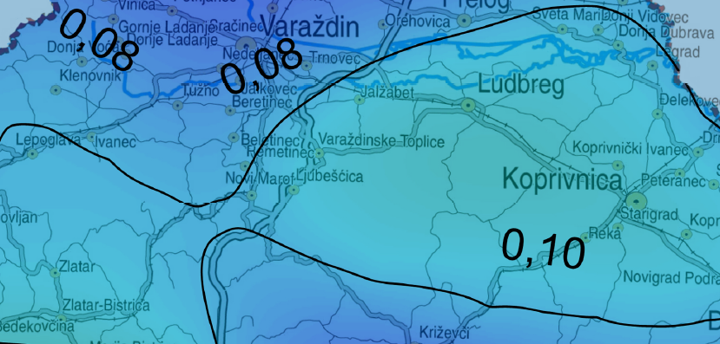

Slika : Karta potresnog područja s povratnim razdobljem od 95 godina za područje Općine

Izvor: PMF Zagreb – geofizički odsjek, 2012.god.

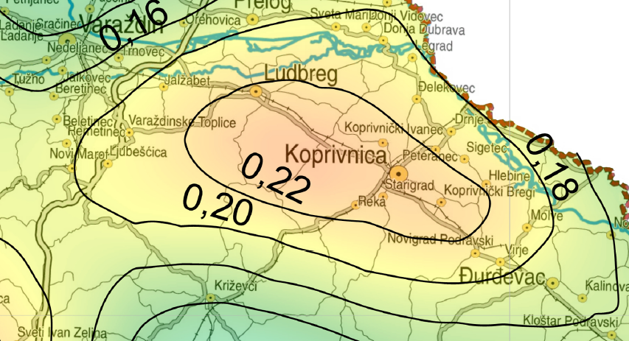

Slika 4: Karta potresnog područja s povratnim razdobljem za 475 godina za područje Općine

Izvor: PMF Zagreb – geofizički odsjek, 2012.god.

### 3.6.1. Utjecaj potresa na društvene vrijednosti (indikatori)

#### 3.6.1.1. Život i zdravlje ljudi

S obzirom na primarne i sekundarne učinke potresa VII° i VIII° MCS ljestvice, posljedice zahvaćaju više od 0,01% stanovništva, točnije više od 1 osobe (0,178 st.) što znači da potres ima značajan utjecaj na život i zdravlje ljudi.

#### 3.6.1.2. Gospodarstvo

Moguće posljedice potresa u gospodarstvu (direktne i indirektne) ocjenjuju se na temelju odnosa proračuna i nastale štete. Procjena šteta u gospodarstvu veća je od 20 % planiranih izvornih prihoda Općine Gornja Rijeka, odnosno veća od 1.287.650,00 kuna što znači da potres ima značajan utjecaj na gospodarstvo.

#### 3.6.1.3. Društvena stabilnost i politika

Posljedice koje sagleda društvena stabilnost i politika odnose se na materijalnu štetu nastalu na kritičnoj infrastrukturi te građevinama od javnog i društvenog značaja. S obzirom na učinke i efekte potresa jačine VII° i VIII° MCS ljestvice, procijenjeno je da je moguća ukupna materijalna šteta veća od 20 % planiranih izvornih prihoda Općine Gornja Rijeka, odnosno veća od 1.287.650,00 kuna.

Tablica : Prikaz bodovanja indikatora društvenih djelatnosti – Potres

|  |  |
| --- | --- |
| **Vrsta indikatora društvene djelatnosti** | **Broj bodova** |
| Život i zdravlje ljudi | 2 |
| Gospodarstvo | 2 |
| Društvena stabilnost i politika | 2 |
| **Ukupno bodova:** | **6** |

Tablica 10: Prikaz bodovanja indikatora – Ukupno

|  |  |
| --- | --- |
| **Vrsta indikatora društvene djelatnosti** | **Broj bodova** |
| Proglašenje prirodnih nepogoda | 1 |
| Prisutnost opasnih tvari | 0 |
| Broj stanovnika | 0 |
| Epidemije i pandemije | 3 |
| Ekstremne vremenske pojave (ekstremne temperature, mraz, tuča, vjetar) | 4 |
| Suša | 4 |
| Degradacija tla – Klizišta | 5 |
| Poplava – Poplave izazvane izlijevanjem kopnenih vodenih tijela | 6 |
| Potres | 6 |
| **Ukupno bodova:** | **28** |

# 

# 4. ZAKLJUČAK

Sukladno rezultatima Preliminarne procjene o potrebi izrade Procjene rizika od velikih nesreća za Općinu Gornja Rijeka, Općina Gornja Rijeka je obavezna izraditi Procjenu rizika od velikih nesreća.

Rizici koji će se obrađivati u Procjeni rizika od velikih nesreća Općine Gornja Rijeka su rizici određeni Procjenom rizika od katastrofa za Republiku Hrvatsku, 2019.god., kao obavezni za Koprivničko - križevačku županiju, Smjernicama za izradu procjena rizika od velikih nesreća za područje Koprivničko - križevačke županije te ostali rizici čija uzastopna pojava je evidentirana na području Općine Gornja Rijeka.

Općinski načelnik Općine Gornja Rijeka donijeti će Odluku o izradi Procjene rizika od velikih nesreća i osnivanju radne skupine za izradu iste. Ovom Odlukom odredit će se rizici koji će se detaljnije obrađivati u Procjeni rizika od velikih nesreća za Općinu Gornja Rijeka.

OPĆINA GORNJA RIJEKA

KLASA: 240-01/22-01/02 Općinski načelnik:

URBROJ: 2137-25-22-1 Darko Fištrović

Gornja Rijeka, 7. ožujka 2022.

*Prilog:*

1. *Obrazac za samoprocjenu utvrđivanja obaveze Općine Gornja Rijeka iz članka 17. Zakona o sustavu civilne zaštite („Narodne Novine“ broj 82/15, 118/18, 31/20, 20/21)*

1. Izvor: Glasnik Koprivničko - križevačke županije
2. Prilikom izrade Procjene rizika od velikih nesreća Općine Gornja Rijeka 2022. godine, koristiti će se podaci Popisa stanovništva iz 2011. godine. Prvi rezultati Popisa stanovništva 2021. godine su dostupni prilikom izrade ove Preliminarne procjene, međutim ne sadrže sve podatke potrebne za izradu općeg dijela Procjene rizika od velikih nesreća. Prema tome, do objave potpunih i završnih rezultata Popisa stanovništva, koristiti će se podaci Popisa stanovništva iz 2011. godine.
3. Podaci preuzeti sa stranica HDMZ-a